Précédemment dans les 4400
Maître de cérémonie : Nous sommes réunis pour unir Diana Skouris et Ben Saunders
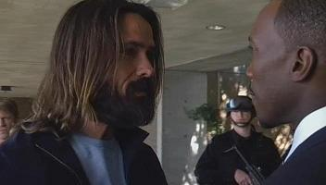
Jordan : Richard, tu auras un rôle important à jouer.
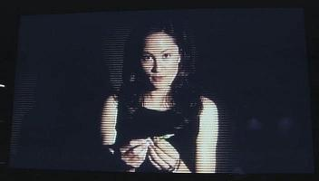
Devon : Ce sérum contient de la promicine...je vais me l'injecter...je vais développer une capacité de 4400 à mon tour.

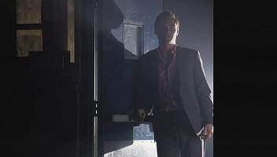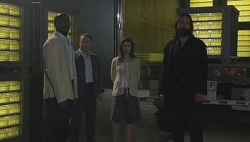
Shawn : Qu'est-ce qu'on va pouvoir faire de ces 17432 doses de promicine ?
Jordan : Nous allons les distribuer
Richard : A qui ?
Jordan : Mais à tout le monde !
Jordan : Je reviendrai pour toi Shawn. A ton réveil, ne viens pas me chercher, c’est moi qui viendrai à toi. Rétablis toi vite Shawn, j’ai besoin de toi.
Tom : Je veux que vous rameniez Alana ! Immédiatement !
Dans les rues de Seattle
On voit Richard avec une autre personne
John : Non…non…oui…, attends, non !
Richard : Tu es sûr de toi ?
John : Oui Richard, laisse moi faire. Lui ! L’homme là-bas avec la veste noire.
Richard : Bien, allons-y.
Richard et John se dirigent vers l’homme à la veste noire
Richard : Monsieur ?
Homme : Oui, que me voulez-vous ?
John : Vous êtes un 4400.
Homme : Quoi ? Mais c’est ridicule.
Richard : Tu ne t’es pas trompé John ?
John : Mais oui, c’est un néo !
Homme : Mais qu’est-ce que tout ça veut dire ? Je ne comprends rien.
John : Vous vous êtes injecté de la promicine et vous avez développé un pouvoir, n’est-ce pas ?
Homme : Peut-être bien. Mais comment le savez-vous, vous m’espionniez ? Si c’est ça, j’appelle la police.
Richard : Calmez-vous Monsieur, nous ne voulons que discuter avec vous.
John : Comment je le sais ? Je suis dans le même cas que vous.
Homme : C'est-à-dire ?
John : Je suis un néo-4400.
Chez Shawn
Shawn et Nikki s’enlacent, en riant
Nikki : J’arrive pas à croire que tu aies refusé une tournée avec Nick Crowley.
Shawn : Si si, je ne pouvais pas, je ne suis pas le guérisseur attitré d’une rock star. Je crois que je suis destiné à autre chose.
Nikki : Oui, je pense aussi. Et j’aimerai être à tes côtés quoi qu’il se passe.
Shawn : Moi aussi.
Susan Farrell : Shawn mon chéri, il y a une femme à la porte qui demande à te voir.
Shawn : OK Maman, j’arrive. (A Nikki) J’en ai pour un instant.
Shawn sort de chez lui
Tess : Bonjour Shawn, comment vas-tu ?
Shawn : Vous ! Qu’est-ce que vous me voulez ?
Jordan : Je veux que tu me rejoignes Shawn, j’ai besoin de toi, le monde a besoin de toi.
Shawn : La dernière fois que je vous ai fait confiance, j’ai fini dans une chambre d’hôpital, en étant plongé dans le coma pendant 2 mois.
Jordan : Je sais bien Shawn, je suis venu te rendre une visite.
Shawn : Que se passe-t-il, pourquoi venez-vous me voir ? Vous allez forcer Tess à me joindre à vous, c’est bien ça.
Jordan : Seulement si tu ne m’en laisses pas le choix. Mais écoute ce que j’ai à te dire.
Shawn : Allez-y.
Jordan : Je crois que nous allons à la confrontation directe avec le gouvernement et le NTAC. Ils sont toujours sur ma piste, à cause de la promicine que je distribue dans les rues.
Shawn : Oui, c’est trop dangereux ce que vous faites Jordan. Devon en est morte !
Jordan : Je le sais Shawn, et j’en suis désolé.
Shawn : Le futur vous a ressuscité pour ça ? Pour faire développer des dons à tout le monde, mais avec ce risque ?
Jordan : En partie, mais il n’y a pas que ça. Es-tu prêt à me suivre le moment venu ?
Shawn : Je sais pas Jordan, j’aime ma nouvelle vie. Je peux aussi changer les choses à mon échelle.
Jordan : Je compte sur toi Shawn, je te recontacterai.
Shawn : Oui Jordan, c’est ça. Oh, une dernière chose Jordan.
Jordan : Oui Shawn, je t’écoute.
Shawn : Qu’est devenu Richard ? J’ai cherché à le joindre, et je n’y arrive pas. Avez-vous quelque chose à voir là-dedans ?
Jordan : Oui. Richard a rejoint mon combat.
Shawn : Et comment ?
Jordan : Il rassemble des gens, que ce soit des 4400, des néo-4400 ou des non-4400, dans les rues de Seattle.
Et ensemble, nous nous préparons à l’affrontement.
Chez Tom
Tom : Ta maman ne te manque pas trop ?
Maia : Non Tom, ça va. Et puis c’est moi qui aie voulu venir ici, pour que Maman et Ben puissent partir tranquillement en voyage.
Tom : Oui, l’Inde est une belle destination pour une lune de miel.
Maia : Tom, j’ai quelque chose à vous dire
Tom : Oui ? Je t’écoute ma puce.
Maia : C’est quelque chose de très important. Je n’ai pas réussi à en parler avec Maman, enfin pas encore
Tom : Mais qu’est-ce qu…
Maia : N’en parlez pas tout de suite à Maman quand vous le saurez, vous le promettez ?
Tom : D’accord Maia, je te le promets. Maintenant, dis-moi ce qui se passe.
Maia : J’ai eu une vision il y a quelque temps, quand j’étais en Espagne, avant que l’on rentre.
Tom : Oui. Tu as vu quelque chose concernant ta maman ?
Maia : Non, c’était à propos de Ben
Tom : Ton papa ? Qu’est-ce qu’il y a ?
Maia : J’ai vu Ben mourir
Fin d’épisode, imaginez-vous les scènes comme dans la série, où les plans se succèdent
On voit Ben et Diana heureux en Inde pour leur lune de miel.
Puis Shawn et Nikki qui ont une conversation
Shawn : Je crois que je dois le faire.
Nikki : Je te le répète : je te suivrai.
Tom prend Maia dans ses bras.
Tom : Raconte-moi Maia.
Maia : Je ne sais pas quand ça va arriver.
Et là, on se retrouve à Highland Beach.
Une personne est allongée dans le sable.
Elle se relève.
C’est… Alana !

